**Организационный комитет**

***Основатель конференции – Скальный А.В., д.м.н., профессор***

***Председатель:***

***Мирошников С. А. – член - корреспондент РАН, д.б.н. профессор, ректор ОГУ***

***Сопредседатели:***

***Нотова С.В. – д.м.н., профессор - первый проректор ОГУ***

***Летута С.Н. - д.ф.-м.н., профессор, проректор по научной работе ОГУ***

***Секретари:***

***Кван О.В.- к.б.н., Оренбургский государственный университет (ОГУ)***

***Шейда Е.В. – к.б.н., Оренбургский государственный университет (ОГУ)***

***Члены:***

***Тиньков А. А. – д.м.н., член правления Федерации Европейских обществ по изучению микроэлементов (FESTEM)***

***Лебедев С.В. – д.б.н., член - корреспондент РАН, Федеральный научный центр биологических систем и агротехнологий РАН***

***Сизова Е.А. – д.б.н., доцент, Федеральный научный центр биологических систем и агротехнологий РАН***

***Баранова О.В. – к.б.н., доцент, Оренбургский государственный университет (ОГУ)***

***Корчина Т.Я. – д.м.н., профессор, Ханты-Мансийская государственная медицинская академия***

***Луговая Е. А. – директор Научно-исследовательского центра «Арктика»***

***Рейнюк В. Л. – директор ФГБУ НКЦТ им. С.Н. Голикова ФМБА России***

***Радыш И. В. – д.м.н., профессор, Российский университет дружбы народов (РУДН)***

***Киричук А.А. – д.б.н., профессор, Российский университет дружбы народов (РУДН)***

***Латковская Е.М. – к.м.н., заведующая лабораторией, Сахалинский государственный университет (СахГУ)***

***Нехорошева А.В. – д.б.н., врио ректора, Ханты-Мансийская медицинская академия***

***Вольфсон И.Ф. – к.г-м.н., вице-президент Российского геологического общества (РОСГЕО)***

***Международный организационный комитет***

***Гладышев В. – профессор Гарвардского Университета (Бостон, США)***

***Bost, M. – President of Trace Element Institute for UNESCO, Lyon, France***

***Гусейнов Т. М. – д.б.н., профессор, институт биофизики НАН Азербайджана, г. Баку, Азербайджан***

***Иежица И. Н – д.м.н., профессор, университет Куала-Лумпур, Малайзия***

***Гресь Н.А. – к.м.н., доцент, Белорусская медицинская академия последипломного образования***

***Слобожанина Е.И. – д.б.н, профессор, Институт биофизики и клеточной инженерии НАН Беларуси***

***Prakasn T. – Professor of Thapar Institute of Engineering and Technology, Patiala, India***

**Адреса и контакты:**

Ответственные секретари:

VI-й Международной научно-практической конференции «БИОЭЛЕМЕНТЫ»

к.б.н. Кван Ольга Вилориевна. к.б.н. Шейда Елена Владимировна

460018, г. Оренбург, проспект Победы, 13; Институт биоэлементологии

тел., факс: (922)548-56-57; (922) 862-64-02; е–mail: [inbio@mail.osu.ru](mailto:inbio@mail.osu.ru)

**Российское Общество медицинской элементологии**

к.б.н. Грабеклис Андрей Робертович,

к.м.н. Скальный Андрей Анатольевич.

105064, г. Москва, ул. Земляной вал, д. 46

Тел: +7(915) 22-75-042; Е-mail: [moscowcity@drskalny.ru](mailto:moscowcity@drskalny.ru)

ФГБОУ ВО «Оренбургский государственный университет»

ФГАОУ ВО «Российский университет дружбы народов

имени Патриса Лумумбы»

Российское общество медицинской элементологии (РОСМЭМ)

Российский сателлитный центр Института Микроэлементов ЮНЕСКО

Федерация Европейских обществ по изучению микроэлементов (FESTEM)



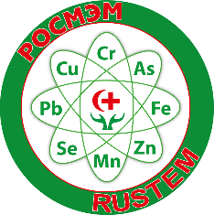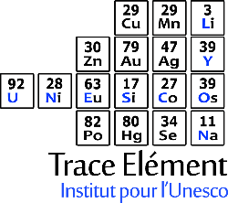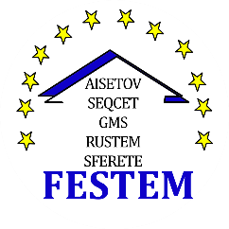

**Информационное письмо**

**VI Международная научно-практическая конференция**

**«*Биоэлементы*»**

**(фундаментальные основы и практический опыт применения биоэлементов в медицине, пищевой промышленности экологии и сельском хозяйстве)**

**дистанционно-очный формат**

***2024 – Год Биоэлементологии в ОГУ и РУДН им. Патриса Лумумбы***

**23-24 мая 2024, Оренбург**

**Место проведения**

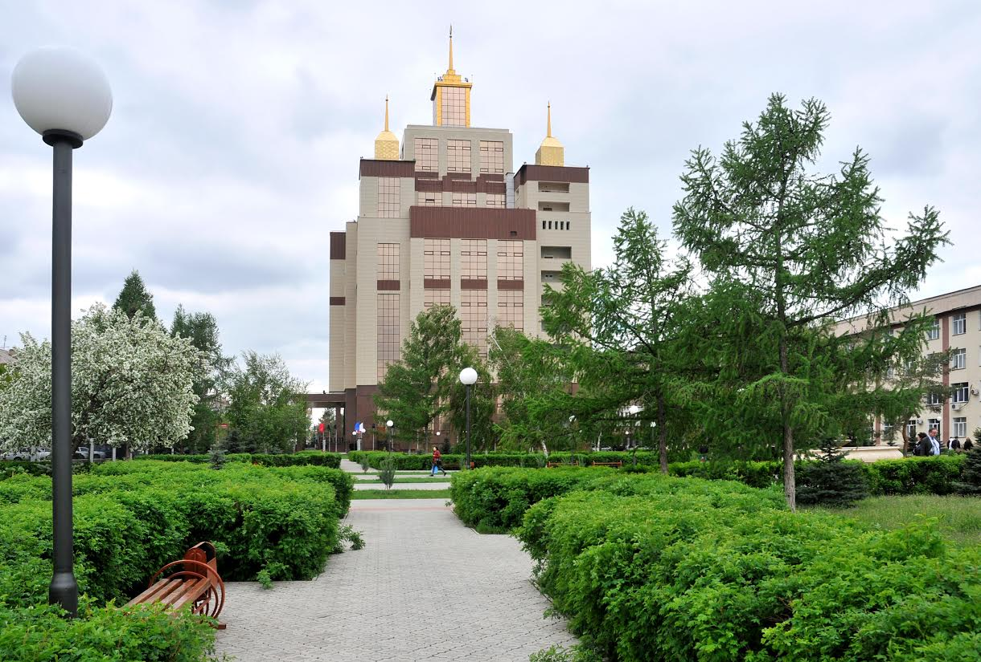

Город Оренбург – удивительный город России. Во времена царствования императрицы Анны (1730-1740) этот город был основан как «ворота в Азию».

Оренбургский государственный университет – один из самых молодых и динамично развивающихся ВУЗов России. На сегодняшний день в структуре ОГУ 3 филиала и 2 колледжа, учебно-лабораторные корпуса, крупнейшая в регионе научная библиотека и объекты социокультурной сферы. Среди выпускников — государственные деятели, ученые, руководители крупнейших предприятий, инженеры и бизнесмены, работающие в разных уголках страны и мира.

Институт биоэлементологии создан в 2003 г. как структурное подразделение ОГУ и с 2004 г. является Российским сателлитным центром Института микроэлементов ЮНЕСКО. Директор Института – д.м.н., професcор Скальный Анатолий Викторович. За время работы института, сотрудниками подготовлено 69 диссертаций, в т.ч. 12 докторских работ, опубликовано свыше 1,5 тысячи научных работ, в т.ч. 47 монографий, 43 учебных пособия, более 800 статей в периодических изданиях, рекомендованных ВАК и входящие в базу Scopus и WoS, более 30 премий как федерального, так и регионального уровня. Сотрудники Института биоэлементологии ОГУ являются активными членами Российского общества медицинской элементологии, основанного в апреле 2001 года.

Огромную роль в основании и дальнейшем развитии института сыграл ректор ОГУ Виктор Анатольевич Бондаренко. В.А. Бондаренко - заслуженный деятель науки Российской Федерации (2000). Награжден орденом «Знак Почета» (1996), орденом святого благоверного князя Даниила Московского III степени (2005). Благодаря идеям и деятельности В.А. Бондаренко университет остается лучшим вузом Оренбуржья, его филиалы достойно представляют его в своей работе.

В настоящее время биоэлементология как интегративное направление наук о жизни получила интенсивное развитие. Лаборатории биоэлементологии созданы в Ярославском государственном университете им. П.Г. Демидова (г. Ярославль), Северо-Восточном федеральном университете им. М.К. Амосова (г. Москва), национальном исследовательском университете ИТМО (г. Санкт-Петербург), созданы Департамент экологии человека и биоэлементологии, также кафедра медицинской элементологии в Российском университете дружбе народов им. Патриса Лумумбы (г. Москва), Центр биоэлементологии и экологии человека в ФГАОУ ВО Первом МГМУ им. И.М. Сеченова Минздрава России (Сеченовский Университет) (г. Москва). Также направление биоэлементологии развивается в Ханты-Мансийской государственной медицинской академии (г. Ханты-Мансийск), Сахалинском государственном университете (г. Южно-Сахалинск), Институте токсикологии ФМБА России (г. Москва), Научном-исследовательском центре «Арктика» ДВО РАН (г. Магадан). Члены РОСМЭМ и Института биоэлементологии развивают тесное научное сотрудничество с учеными из Индии, Китая, Бразилии, Саудовской Аравии.

В этой связи, дальнейшее развитие научных исследований в области биоэлементологии будет способствовать решению широкого спектра научно-практических задач международного уровня.

**Научные направления**

1. Фундаментальные вопросы биоэлементологии.

2. Биоэлементы в биотехнологии, питании человека, животных и растений.

3. Биоэлементы в физиологии человека, животных и растений.

4. Биоэлементы в патологии человека, животных и растений.

5. Вопросы прикладной аналитической химии в биоэлементологии.

6. Гигиеническая (эпидемиологическая) диагностика, оценка риска и профилактика элементозов, экологические исследования.

**Формы участия**

На конференции предусмотрены устные очные (пленарные и секционные) и дистанционные доклады.

**Основные даты**

***Дедлайн по тезисам в журнал «Микроэлементы в медицине»» – до 10 апреля 2024 года.***

***Журнал входит в перечень ВАК по специальностям:***

1.5.4. Биохимия (медицинские науки)  
1.5.5. Физиология человека и животных (медицинские науки)  
1.5.8. Математическая биология биоинформатика (медицинские науки)  
1.5.24. Нейробиология (медицинские науки)  
3.3.3. Патологическая физиология (биологические, медицинские науки)  
3.3.5. Судебная медицина (медицинские науки)  
3.3.6. Фармакология клиническая фармакология (биологические науки)  
3.3.8. Клиническая лабораторная диагностика (биологические, медицинские науки)

**Требования к публикациям в журнале «Микроэлементы в медицине»:**

Тезисы докладов объемом до 3-х страниц (шрифт 12 пт, межстрочный интервал полуторный).

Направляемая рукопись должна содержать следующую информацию: заглавие рукописи на двух языках; фамилии и служебные адреса авторов (на двух языках); краткое резюме (на русском и английском языках); основной текст рукописи; список литературы в стандартной форме (со ссылками на языках источников).

Дедлайн по заявкам на участие, копия платежного поручения или квитанция об оплате оргвзносов предоставляется в оргкомитет конференции по e-mail: [inbio@mail.osu.ru](mailto:inbio@mail.osu.ru) – ***до 20 апреля 2024 г.***

Файл (презентацию) с материалами доклада (очное, дистанционное участие) выслать до 20 мая 2024 г.

**Участникам необходимо заполнить и прислать заявку на участие (форма прилагается)**

**ЗАЯВКА**

на участие в VI-й Международной научно-практической конференции «Биоэлементы»

Ф.И.О.: ________________________________________________

Адрес для переписки: ____________________________________

Контактный телефон/факс ________________________________

E-mail __________________________________________________

Место работы, учёная степень, звание, должность, аспирант, магистрант, студент: _______________________________________________________________________________________________

Научное направление, в котором предполагается работа участника: ________________________________________________________________________________________________

Категория участия: □ очное с докладом; □ очное без доклада

□ только публикация; □ дистанционное

№ платежного поручения __________________________________

Название доклада______________________________________________________________

Авторы (обозначить докладчика) ________________________________________________

Подпись __________________________

**Оргвзносы и проживание**

***Оргвзнос для участия в Международной конференции составляет 5000 р.***

***Оргвзнос для студентов, магистрантов, аспирантов – 500 р.***

***Деловой ужин (24 мая 2024 г. в 18 ч) – 2000 р.***

**Реквизиты для оплаты оргвзносов и других платежей. Оплата осуществляется перечислением:**

## Реквизиты ОГУ

**Банковские реквизиты**

Получатель: УФК по Оренбургской области (Оренбургский государственный университет л.сч. 20536Х44564)

ИНН: 5612001360

КПП: 561201001

Банк получателя: ОТДЕЛЕНИЕ ОРЕНБУРГ БАНКА РОССИИ//УФК по Оренбургской области г. Оренбург

БИК: 015354008

р/с: 03214643000000015300

к/с: 40102810545370000045

ОКТМО 53701000

**КБК 00000000000000000130. Обязательно указать в назначении платежа!**

*Назначение платежа:* Оргвзнос за участие в VI-й Международной научно-практической конференции «Биоэлементы»

**Возможные варианты проживания для иногородних участников:**

1. Гостиница «Виктория» <https://www.viktoriya-hotel.ru/>;
2. Гостиница «Hilton Garden Inn Orenburg» <https://hgio.ru/>;
3. Гостиница «Золотой слон» <https://zolotoy-slon.ru/>;
4. Гостиница «Оренбург» <https://www.hotelorenburg.ru/>

***Уважаемые гости – участники конференции! В свободное время Вы можете совершить прогулку по нашему замечательному города, посетив Набережную реки Урал, музеи, театры Оренбурга (заранее приобретайте билеты):***

– Оренбургский государственный областной театр музыкальной комедии <https://www.orenmuzcom.ru/>

– Оренбургский государственный областной Драматический театр им. М. Горького <https://orendrama.ru/>

– Оренбургский государственный татарский драматический театр имени Мирхайдара Файзи <https://faizi.ru/>

– Оренбургский областной музей изобразительных искусств <http://omizo.ru/>

– Музей истории города Оренбурга <https://www.mio56.ru/>

– Оренбургский губернаторский историко-краеведческий музей <http://ogikm.ru/>

– [Мемориальный музей-квартира Юрия и Валентины Гагариных](https://www.tourister.ru/world/europe/russia/city/orenburg/museum#_block_1_3) <https://www.mio56.ru/page/dom-muzey-imeni-yuriya-i-valentiny-gagarinyh>

– [Музей космонавтики](https://www.tourister.ru/world/europe/russia/city/orenburg/museum#_block_1_4) <https://www.mio56.ru/page/muzey-kosmonavtiki>

– Музей- гауптвахта им. Т.Г. Шевченко <https://www.mio56.ru/page/memorialnyy-muzey-gauptvahta-tarasa-shevchenko>

– [Галерея «Оренбургский пуховый платок»](Галерея%20) <http://omizo.ru/>

– [Музей-квартира семьи Ростроповичей](https://www.tourister.ru/world/europe/russia/city/orenburg/museum#_block_1_13) <http://omizo.ru/about/dom-muzej-semi-rostropovichej.html>

– [Музей Черномырдина](https://www.tourister.ru/world/europe/russia/city/orenburg/museum#_block_1_14) <https://cvsmuseum.ru/>

– Дом-музей Гагариных <https://www.mio56.ru/page/dom-muzey-imeni-yuriya-i-valentiny-gagarinyh>